电源测量参数分析——艾德克斯IT9121功率表的应用

来源：互联网
电源作为各种电子产品的必备零部件，在整机中所起的作用非常重要，它相当于有源器件的心脏，源源不断的向元器件提供能量。电源的好坏，直接影响到元器件的性能。电源的设计、制造及品质管理等过程需要进行电磁性能、稳定性、仿真、接口等各种测试。电源一般分成两类，线性电源和开关电源。现阶段应用最广泛的是开关电源(SMPS)，可以说已经成为了数字计算、联网和通信等系统中的主导结构。一个开关电源的性能或故障可能会影响昂贵的大型系统的命运。所以电源测试始终是长盛不衰的话题，围绕着电源测试的产品也在不断变革。其中，功率表是电源测试必不可少的测试设备，可以测量功率、效率、电压、电流等各种典型参数。
一.功率的测量
电源设计人员努力改善设计效率，同时在一个输入范围和负载条件上保持规定的性能，以满足国际安全和EMC 法规。而功率表是用来进行下面这些参数的测量的工具：
1、功率和效率
- 输出功率占输入功率的百分比
2、功率因数
- 确认功率因数校正电路的操作
3、待机功率
- 包括满足能源之星和 IEC62310-3
- 负载和工频法规
- EN610003-2 等法规规定的电流谐波
二.有效电压、有效电流的测量
有效电压、有效电流的测量对于线路整流、跌落电压、骚扰功率测试电路有重要作用。连接到交流线路的电源一般会吸收失真的非线性电流。许多交流电压表和电流表会对波形平均值做出响应，尽管在有效值(RMS)下校准，但它们只对纯正弦波才是准确的。而实际上，电源输出的波形都不可能完全达到理想状态(如下图电压真实波形所示)，因此这种方法的测量值会存在一定误差。
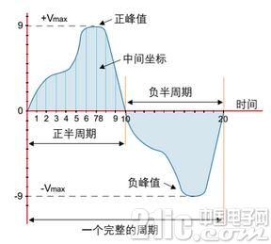
图1 电压真实波形
艾德克斯IT9121功率表可以使用100KHz高频采样进行真正RMS测量，通过获得多个电压和电流波形周期中大量的瞬时电压和电流样点，从而获得RMS值，以保证测量精度，甚至可以获得高度失真波形的真实RMS值，这种测量方法是比较专业的。
三.输入、输出功率的测量
采样非线性电流和电压后进行平均值计算，提供有效功率或等效直流加热效应。交流波形的RMS值表明该波形中提供的、相同电压上等效DC的功率电平。这是对于任何交流电源来说都最为重要的属性之一。通过考虑AC电流波形及相关加热效应，如下图所示，可以最好地描述RMS值的计算过程。
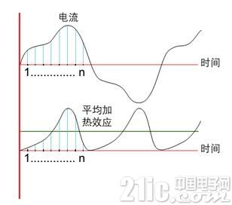
图2 RMS值波形
艾德克斯IT9121功率表测量电源的输入、输出功率，并可以测试最大值、有效值、无功功率、有功功率、视在功率等各种相关参数。
视在功率的计算公式为VA=Vrms x Irms，使用功率表测量视在功率，需要功率表能够测量出功率因数，并测量独立于电压和电流之间的相位。艾德克斯IT9121功率表不仅可以做到这一点，即使在非常低的功率因数时，IT9121仍能保持高准确度，还可以通过显示面板可以直接显示视在功率值，让工程师操作起来更加轻松。
四.CF(波峰因数)的测试
艾德克斯IT9121功率表可以测量峰值因数的动态输入能力高达300(峰值/最小RMS值)，而对理想的正弦波形来说，峰值=RMS*√2。IT9121的这一特性对检验开关电源至关重要。
许多使用交流电的现代电子设备都会从电网中吸收非理想正弦波的电流波形，包括电源、灯光调节装置、荧光灯等，这些电子设备的电源表现的电流波峰因数通常约为4，最高可达10。因此，利用功率表测量CF值时非常重要的。拥有Ipk和Irms测量功能的IT9121可以分析典型的开关式波形(如下图3所示典型的开关电源电流电压波形)。
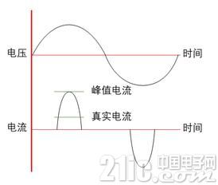
图3 典型开关式电源的电流和电压波形
五.THD(总谐波失真)的测试
在现实应用中，任何在电网中使用的电源都会对电网造成一定的谐波污染，尤其是开关电源大量应用于各种电子设备，如果产生的谐波污染较大，就会对电网环境及其他用电器造成不良影响。因此国际上对于开关电源的谐波污染给出了明确指标。艾德克斯IT9121功率表不仅可以分析电源的叠加THD(最大50次)，还能进行单次谐波的分析，对于一般具有THD测量却不具备单次谐波分析功能的功率表来说，IT9121能够帮助工程师更全面的分析电源产生谐波的原因，工程师才能够优化设计，使产品的THD达标。
以通信系统中经常使用到的UPS电源为例，由于内部非线性元器件的存在，UPS电源工作过程中会产生大量谐波成分，干扰通信系统的运行。如果负载引起电流波形失真，那么除知道波峰因数外，还应量化波形的失真水平。观测示波器可以指明失真，但不能指明失真的水平。傅立叶公式表明，非正弦曲线电流波形由供电频率上的基础成分外加供电频率整数倍的频率上的一串谐波成分组成。
艾德克斯功率表可以设置THD运算的最大分析次数 (DC-50次)与总谐波失真(THD) 测量带宽为100kHz，可实现高速机动态范围更宽广的谐波测量。各次谐波参量通过列表或柱状图的方式显示，使测试结果分析更加一目了然。如图4/5所示。
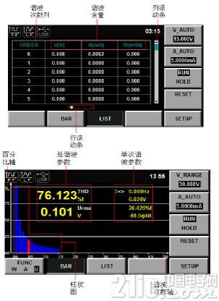
图4 IT9121测量开关电源谐波分量柱状图截屏 图5 IT9121测量开关电源谐波分量的列表截屏
艾德克斯IT9121功率表不仅可以显示50次电压电流谐波，还可以显示单次谐波的频率、谐波含量、谐波失真因数和相位。
六.待机功率的测试
待机功率是负载没有执行全部功能时电源吸收的功率，从节约能源的角度出发，待机功率应当低于一定指标。比如ENERGY STAR®计划的设计就是为了通过极优的能源效率帮助节约能源，保护气候，要满足ENERGY STAR®的要求，就需要测量待机、空闲和睡眠模式功率的测量以及正常开启模式的功率。
由于待机、空闲和睡眠模式下，电源的功率一般都比较小，因此要求功率表具有较高的精度和分辨率。
艾德克斯IT9121功率表提供对功率和能耗(瓦时，Wh)的准确测量。同时测量功率、功率因数、总谐波失真和谐波，符合ENERGY STAR的要求。IT9121功率表可以连续对功率采样，以便不会漏掉任何功率。对电流积分和有功功率积分执行长达1万小时(约1 年)的可靠测量，标配的外围USB存储接口，可以将长时间记录的测试数据导出，便于后续研究分析。附带的IT9000软件可捕获数据实现无缝分析和报告。将量程设为5mA时，IT9121可以在最高100μW的分辨率下执行测量。
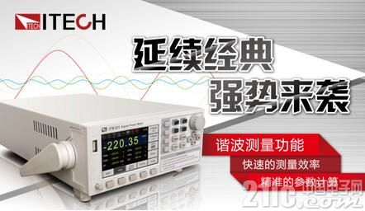
艾德克斯IT9121功率表
使用能够分析复杂波形、并拥有高带宽精度的功率表，对设计人员、生产和质量保证至关重要。艾德克斯IT9121功率表在测试电源时具有各种测试优势，比如测试精度高达0.1%、提供测试治具方便测试、体积小携带方便、面板可直接显示电流电压波形、面板各种参数显示方式以及支持电流传感器应用于工业测量等，可以帮助工程师按照电源性能测试标准执行符合性测试，不仅可以系统全面的分析电源性能，更可以加快和增强现代电源的测试和开发工作。

